壤塘县2019年国民经济和社会发展
统计公报

2019年，是新中国成立七十周年，是决战脱贫攻坚、决胜全面小康的关键冲刺阶段，全县以习近平新时代中国特色社会主义思想为指导，深入贯彻落实十九大和习近平总书记来川视察的重要讲话精神，紧紧围绕县委、县政府各项决策部署，坚持稳中求进工作总基调，坚持新发展理念，坚持推动高质量发展，坚持供给侧结构性改革，紧盯目标，强化举措，精准调度，深挖潜力，全力做好稳增长、促改革、调结构、惠民生、防风险、保稳定各项工作，全县经济保持了健康平衡的发展态势。

- 综 合

2019年，经州统计局审定，全县实现地区生产总值122015万元，按可比价计算，比上年（下同）增长5%。其中：第一产业实现增加值29819万元，增长2%。第二产业实现增加值6734万元，增长24.4%。第三产业实现增加值85462万元，增长4.3%。三次产业对经济增长的贡献率分别为8.1%、28.5%和63.4%，分别拉动经济增长0.4个、1.4个和3.2个百分点。三次产业结构由上年的29.5：25：45.5调整为24.5：5.5：70。人均地区生产总值28709元，增长3.8%。

【民营经济】全年民营经济实现增加值48584万元，增长5.8%，其中第一产业增加值19734万元，增长4.5%；第二产业增加值5546万元，增长19.1%；第三产业增加值23304万元，增长2.9%。民营经济对GDP增长的贡献率为49%，占GDP比重39.8%。

- 农业

全年实现农林牧渔业总产值50960万元，增长4.3%，其中：农业总产值10911万元，下降2.1%；林业总产值2282万元，增长5.2%；牧业总产值34464万元，增长5.7%；农林牧渔服务业总产值3303万元，增长5.4%。
【种植业】全年农作物播种面积3.5万亩，粮食总产量4142吨。增产742吨，增长21.8%。
【生态林业】森林面积220596.09公倾，森林覆盖率33.2%。全年实施森林管护面积242.409万亩，生态公益林面积17.4万亩。2019年共设计集体林采伐宗地27宗，核发林木采伐许可证27份，采伐蓄积3892立方米，出材1946立方米。组建了45个脱贫攻坚造林专业合作社，全县1349人参加合作社，其中建档立卡贫困户1051人，占合作社总人数的77.9%。
【畜牧业】全年出栏牛48439，增长10.5%，出栏羊33010,增长6%，出栏生猪300头，下降9.1%。肉类总产量7194吨，增长11%，其中，牛肉产量6568吨，增长10.7%；羊肉产量603吨，增长15.3%；猪肉产量23吨，持平。奶产量11747吨，增长6.5%。年末牛存栏171205头，下降2.9%；羊存栏57186头，下降13.2%。
【农机水利】年末农业机械总动力39905千瓦，增长1.1%。全年农村用电量560万千瓦小时,与去年同期持平。全年安全饮水、水利建设、防洪治理、生态修复项目7个，完成投资8589万元。新建自流饮水15处，建设机电井162口、维修37处，建设简井50口，解决3536人饮水问题，其中贫困户52户、256人。

- 工业和建筑业

【工 业】全年实现工业增加值2085万元，增长7.9%。年末新升规一家工业企业（壤塘县宗科水电开发有限责任公司），全年实现主营业务收入2390.5万元，结束我县无规模以上工业的历史。
【建筑业】全县施工总承包和专业承包资质以上建筑企业4户，比上年增加1户，增长33.3%，全年实现资质内建筑企业总产值26683万元，增长124.4%。全年全社会建筑业增加值实现4649万元，增长34.6%。

- 固定资产投资

【全社会固定资产投资】本年新开工项目43个，新增固定资产36536万元。全年施工项目共70个，完成固定资产投资112588万元，同口径增长9.2%。按投资结构分，基础设施投资55310万元，增长14.6%；产业投资7763元，下降31.8%；民生及社会事业投资40540万元，同比增长2.4；其他投资8975万元，同比增长130.7%。按产业分，第一产业：12393万元，占全社会固定资产投资的比重11%，增长8.4%；第二产业投资11714万元，占全社会固定资产投资的比重10.4%，下降29.5%，其中工业投资10814万元，下降32.2%；第三产业投资88481万元，占全社会固定资产投资的比重78.6%，增长9.8%。
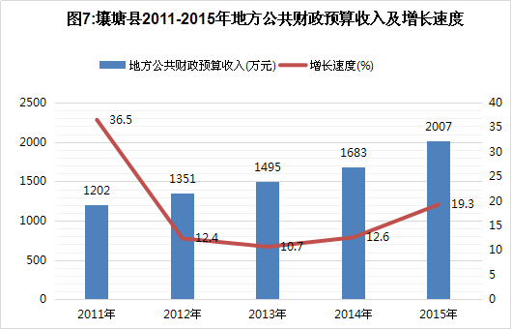
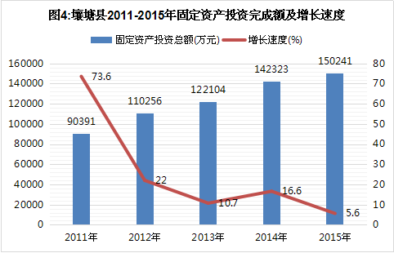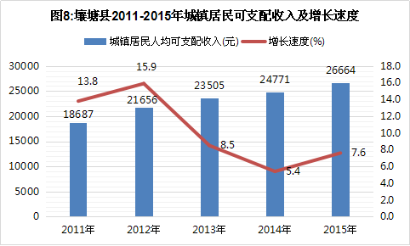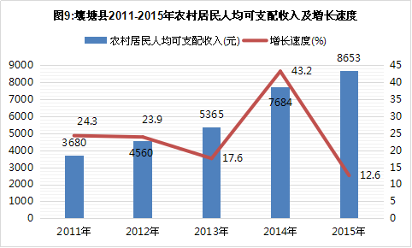
- 交通运输和邮电通讯业

【交通运输业】年末，行政区划面积内公路总里程达807公里，其中等级公路807公里。全年完成客运量1.3万人，旅客周转量174.7万人公里。完成货运量4.3万吨，货物周转量1812.4万吨公里。
【邮电通信业】年末邮政、电信业务收入3111万元，同比增长1.2%。固定电话机用户达4746户，同比增长9.5%。移动电话用户达26120户，同比增长8%。国际互联网用户7116户，同比下降4.5%。

- 国内贸易及旅游业

【消费品市场】全年实现社会消费品零售总额24266万元，同口径增长6.3%。按销售单位所在地分：城镇消费品零售额18511万元，增长6.2%。乡村消费品零售额5755万元，增长6.4%。按国民经济行业分：零售业、住宿业和餐饮业分别实现零售额19882万元、1155万元和3229万元，分别增长6.1%、4.2%和7.9%。

【旅游市场】全年共接待游客35.17万人次，实现旅游总收入27706万元，同比分别增长4.4%和1.8%。

七、财政和金融业

【财政收支】全年完成地方公共财政收入实现2138万元，增长13.8%，其中各项税收收入1293万元，增长15.9%。地方公共财政支出180269万元，增长0.5%，其中教育支出15512万元，医疗卫生支出12767万元，科学技术支出350万元，农林水事务支出47984万元。财政自给率为1.2%。
【金 融】年末，金融机构各项存款余额175724万元，增长4.1%，其中城乡居民储蓄存款69117万元，增长8.3%。各项贷款余额60079万元，增长50.6%。

- 教育和科学技术

【教 育】年末，全县有各级各类学校61所，其中小学校11所、普通中学2所、高完中1所，幼儿园47所。小学在校学生总数5801人，普通中学在校学生总数2080人。小学专任教师325人，普通中学专任教师150人。义务教育阶段入学率为98.76%，小学毕业班学生毕业率为100%。
【科 技】积极协助 “科技扶贫万里行” 省、州专家服务团来我县指导培训工作，申报高原蔬菜种植、高原油菜种植、牦牛养殖三个专家服务团，制定相关工作方案，协助完成省州各专家服务团来壤第三阶段工作任务。全县共有专业技术人员1323人，其中农业技术人员111人。

- 文化体育和卫生

【文 化】2019年，我县文体活动异彩纷呈。参加录制康巴卫视、阿坝州2019年壤巴拉“藏历土猪新年”文艺及藏戏专场晚会。在吾依村组织和指导村文艺小分队开展文艺活动，完成原生态歌手初赛。赴浙江开展“文博会展演”、“温州壤塘文化周”、“壤巴拉锅庄展演”、“旅游推介会文艺展演”，赴德阳参加东方电气集团“壮丽70年，放歌新时代”文艺展演活动，受邀代表阿坝州参加“四川省第三届农民工原创文艺作品颁奖晚会”文艺演出，参加州环境保护局举行的颁奖晚会，受邀赴昆山参加2019年戏曲百戏(昆山)盛典，向全州、全省、全国展示了壤塘改革开放发展成果，引起社会各界高度关注，并获得四川省文化旅游厅的认可。成功对接绵阳师范学院赴壤开展对口帮扶活动，并分别在县城、茸木达乡及大伊里进行文艺演出，旨在让壤塘群众感受他地文化的魅力，传播中华民族传统文化。
【体 育】举办了2019年壤塘县职工运动会、赴若尔盖参加阿坝州第十五届州运会（马上项目）、赴阿坝县参加川甘青男子篮球比赛、赴九寨沟县参加阿坝州第十五届州运会，获得“女子篮球第三名”、“摔跤55kg冠军”、“全省少数民族第十五届运动会珍珠球第二名”及“优秀裁判长”的荣誉称号，展现壤塘人的体育精神面貌。
【卫 生】年末全县有卫生机构69个（含村卫生室），其中县级医疗卫生机构6所，基层卫生院12所，村卫生室51个。开放床位315张，卫生技术人员316人。中藏医院创二甲医院，妇计中心创二乙医院。完成免费孕前优生优育检查199,对免费婚前医学健康284对。完成包虫病B超筛查5948人，免费药物治疗208名患者。艾滋病HIV检测7033人次，规范管理肺结核13例。全年婴儿死亡2人、死亡率6.43‰，全县3岁以下儿童为2600人，系统管理2189人，系统管理率84.19%，孕产妇死亡0例，住院分娩276人，住院分娩率88.7%，孕产妇系统管理150人，管理率81.96%。
【广播电视】县广播电视台拥有电视台1座，调频广播台1座，中央农村无线覆盖工程发射台1座，电视发射机4台。全年制作播出藏汉双语新闻共1100余条，其中：汉语700余条，藏语400余条。先后开设了《脱贫攻坚》《重点工程建设》《学雷锋树新风》《群众工作月--我们在行动》《全域旅游》《民族团结进步创建》《壮丽70年》《不忘初心 牢记使命》《祖国我想对你说》等栏目。“壤塘家园”APP手机客户端上传视频新闻共计1394条。其中，央视采用我县新闻2条，四川电视台采用我县新闻4条，安多卫视采用我台新闻69条，康巴卫视采用我台新闻99条，阿坝州广播电视台采用我台新闻稿件228条，全州视频用稿排名基本保持前四；阿坝日报采用175条；四川日报、四川经济日报等报纸上采用我中心新闻250余条；新华社、中新社、人民网、川报观察、微阿坝等平台采用我中心新闻1600余条；学习强国用稿240条。

- 环境保护和安全生产

【环境保护】全年主要污染物总量削减量分别为：化学需氧量削减量64.76吨，氨氮削减量6.271吨。全县主要河流出境断面蒲西乡、茸木达乡水质达到Ⅲ类及以上标准；两个县城集中式饮用水源地竹青沟、竹柯沟水质均达到《地表水环境质量标准》（GB3838-2002）Ⅱ类标准；11个乡镇饮用水水源地水质均达到《地表水环境质量标准》（GB3838-2002）Ⅱ类标准，水质达标率均为100%。县城空气质量优良天数322天，优良天数达标率100%，2019年我县6月县城空气质量进入全省183个县（市、区）排名前10。农村空气环境质量达到《环境空气质量标准》（GB3095-2012)二级标准。
【城镇建设】全年共监督项目121个，其中房建市政22个，脱贫攻坚项目99个，报监报建108个，招标备案15个，消防备案1个，加强了日常监督管理。我县加斯满村、修卡、壤塘村、茸木达村、布康木达村被国家列入中国传统村落名录，修卡村、加斯满村已启动实施传统村落保护工程。完成全县脱贫攻坚配套基础设施建设项目，包括新建公厕5座、垃圾回收池37座、消防池7座、洗衣台7座及附属设施等内容。实施藏区新居建设（农村危房改造）380户，中壤塘镇危旧房棚户区改造608户，顺利完成了我县129套“茂县安心工程”认购、分配工作。
【安全生产】全年共发生各类非生产经营性事故202起，死亡12人、受伤16人，经济损失265余万元。其中：道路交通事故182起，死亡4人，受伤15人，直接经济损失65余万元；火灾事故15起，经济损失200余万元；其他意外事故5起，死亡8人、受伤1人；全县未发生一般以上安全生产事故。

- 人口

年末，全县户籍人口总数47484人，其中男性23494人，女性22990人。农业人口38883人，非农业人口7601人；常住人口43000人，城镇化率26.61%，比上年提高1.61个百分点。全年人口出生率14.84‰，人口死亡率5.2‰，人口自然增长率为9.64‰。

十一、人民生活与社会保障
全年全体居民人均可支配收入17591元，增长10%。按常住地分为城镇居民人均可支配收入和农村居民人均可支配收入。
【城镇居民收入】城镇居民人均可支配收入达36245元，增长8%。家庭总收入中，工资性收入32781，增长8%；经营净收入2316元，增长10%；转移净收入420元，增长4%；财产净收入727元，增长7%。人均消费支出20943元，增长4%。城镇居民恩格尔系数41.59%。
【农村居民收入】全年农村居民人均可支配收入达12791元，增长11%，其中工资性收入2429元，增长11%；经营净收入5870元，增长12%；转移净收入4380元，增长10%。财产净收入112元，增长23%。人均消费支出10860元，增长11%。农村居民恩格尔系数47.74%。

【劳动就业】年末，城镇新增就业384人，19名城镇失业人员和就业难人员实现再就业，城镇登记失业率控制在3.6%以内。建立高校毕业生就业见习基地8个，共收集见习岗位38个，推荐就业见习人员11人。对3700余名城乡劳动者开展27期脱贫攻坚贫困家庭技能培训。
【社会保障】年末，全县参加养老保险29066人，其中：城镇职工基本养老保险5828人，城乡居民养老保险23238人。参加基本医疗保险43877人，其中：城镇职工医疗保险4628人，城乡居民医疗保险39249人。参加失业保险2353人，参加工伤保险3593人，参加生育保险579人，农民工高风险参保人数2470人。年末全县共有431人享受城市居民最低生活保障，17057人享受农村居民民最低生活保障，1279人享受农村特困人员救助供养,259人享受集中供养。全县共有农村敬老院6所，养老服务设施开放的床位数780张。

注释：
- 公报中部分数据为快年报统计数，正式数据以《壤塘县领导干部经济工作手册—2019》为准。
- 公报中地区生产总值、各产业增加值及农业总产值指标绝 对数按当年价格计算，增长速度按可比价格计算。从2014年第四季度开始，全省地区生产总值核算执行国家统计局新的《国民经济行业分类》和《三次产业划分规定》，即第一产业是指农、林、牧、渔业（不含农、林、牧、渔服务业）；第二产业是指工业（不含开采辅助活动，金属制品、机械和设备修理业）和建筑业；第三产业即服务业，是指除第一产业、第二产业以外的其他行业。
3.公报中人口、农业机械化、交通运输、邮政、电信、金融、旅游、财政、教育、科技、文化、卫生、体育、环境保护、安全生产和社会保障数据来源于县级相关部门。

